PROTOKOLL
JH Alpina Kommitté

Mötesordförande | Pierre Björk, ÖFS
Sekreterare | Sara Svedevall, Åre SLK
Datum | 8 September 2026

1. Deltagare
Namn | Klubb
Pierre Björk | ÖFS
Linnéa Edwall | Åre SLK
Sara Svedevall | Åre SLK
Kicki Lundström Persson | Åre SLK
Henrik Åkerblom | Klövsjö Alpina
Torbjörn Andersson | Klövsjö Alpina
Andreas Andersson | Almåsa
Primus Hoas Bergström | Funäsdalens SLK
Pelle Lennartzon | Vemdalens Alpina
Robin Ajax | Ragunda
Linda Brykt | Gällö SK
Lars Bergstedt Rock | Edsåsdalen
Hans Wågegård | Hallens SK
Nike Bent | Tänndalen

Kort presentation av Johanna Jonsson RF- SISU
Nike Bent ny distriktstränare U12.

2. Lägerverksamhet 2026/2027
Barmarksläger på rull, men få anmälda. U12 lägret krockar bla. med fotbollscup.

Behöver förbättra kommunikationen ut från klubbarna/arrangörerna för läger.
Förslag att ta fram rörligt material och ta hjälp av RF SISU för att även nå ut i deras kanaler.

Komma ihåg att registrera som folkbildande aktivitet om tränare har någon genomgång eller så.

Distrikt – U12 och U14
Vecka | Datum | Plats / Innehåll | Arrangör | Kommentarer
v. 35 |  | Barmarksläger U16 – Duved | Åre SLK | Kontaktperson: Robin Lindfors  ca 8-10 deltagare
v. 37 | 12-13/9 | Barmarksläger U12 – Edsåsdalen | Åre SLK | Kontaktperson: Emmelie Edvinger  Få anmälningar, ca 12 st
v. 38 | 19-20/9 | Barmarksläger U14 – Frösö Park | ÖFS | Kontaktperson: Pierre Björk  35 anmälda
v. 45 | 6-9/11 | Snöläger U12 och U14 – Tänndalen, JH-läger | Funäsdalen | fredag-måndag lunch 6-9 nov
TBD | TBD | Grabbläger – Klövsjö | —
v. 49 | 30/11-1/12 | U14–U16 (distrikt) – Björnrike (Fart) | ÖFS | mån 30/11, tis 1/12 (v 49)

Region – U16
Vecka | Datum | Plats / Innehåll | Arrangör | Kommentarer
v. 34 | 22-23/8 | Barmarksläger U16 – Åre | Åre SLK | Genomfört
TBD | TBD | Barmarksläger U16 – Almåsa | Almåsa
TBD | TBD | Snöläger U14 (U16) – Björnrike | —
TBD | TBD | Snöläger U16 – Björnrike | —
TBD | TBD | Snöläger U16 – Åre, Fart | —
TBD | TBD | Snöläger U16 – Vemdalen JH-läger | —

3. Tävlingar 2026/2027
Nationella prov för läsåret 2026/2027 (våren 2027) genomförs främst under perioden 15 mars–21 maj 2027 i grundskolan, med liknande tidsramar för gymnasiet. Detta bör beaktas vid finalplanering.

Mini Världscupen och Lilla Världscupen

MVC- och LVC-kval
Vecka | Datum | Plats / Innehåll | Arrangör | Kommentarer
v.3 | 23–24/1 | Åre – SG x 2 | Åre SLK
v.4 | 30–31/1 | Östersund – SL x 2 | ÖFS | Inkl. Snökanonen.
v.5 | 6–7/2 | Almåsa – GS x 2 | Almåsa
v.7 | 20–21/2 | Ragunda – GS + SL | Ragunda | Inkl. Trumpetrofén.

Finaler
Vecka | Datum | Plats / Innehåll | Arrangör | Kommentarer
v. 11 | TBD | U12-final (MVC)  Sundsvall | Medelpad
v. 11 | TBD | U14-final (LVC)  Sollefteå | Ångermanland
v13 | TBD | Guldhjälmen | —
Pierre har bokat gemensamt boende i Sollefteå för hela J/H samt har en plan för gemensamma luncher och middagar.

Vi bör skapa en grupp för U12 nu för att de ska komma igång med samma planering som U14 redan har. Kommittén behöver nå ut till i första hand tränare för att koppla samman gänget då vi ser att U12 behöver introduceras till vårt gemensamma J/H arbete. Alla klubbar samlar in kontaktpersoner för U12 och mailar till Linnéa.

USM

USM-kval
Vecka | Datum | Plats / Innehåll | Arrangör | Kommentarer
V.3 | TBD | Sundsvall
v.5 | 6–7/2 | Åre – DH x 2 | Åre SLK | Träning 3–5/2.
v.6 | 13–14/2 | Almåsa – GS x 2 | Almåsa
v.9 | TBD | Getberget
Kommentar: Flytta sista USM-kvalet från vecka 9 till vecka 8, eftersom vecka 9 sammanfaller med sportlovet och historiskt ger lågt deltagande.

Final och Only 16
Vecka | Datum | Plats / Innehåll | Arrangör | Kommentarer
V.14 |  | USM-final Funäsdalen | Funäsdalen
TBD | TBD | Only 16 |  | Inget Only 16 denna säsong

4. Roller JH AK 2026/27
Målsättning: minst en representant från samtliga JH-klubbar som har aktiva åkare.
Roll | Namn | Klubb
Ordförande | Pierre Björk | ÖFS
Tävlingssamordnare Region 2 | Pierre Björk | ÖFS
Tävlingssamordnare Region 2 | Robin Lindfors | Åre SLK
JH-möten Idrottens Hus & budgetansvarig | Pierre Björk | ÖFS
Kontaktperson SSF. Koordinering Region 2 | Henrik Åkerblom | Klövsjö Alpina
Tävlingsansvarig JH | Sara Svedevall | Åre SLK
Koordinering LVC/USM-final U12, U14, U16 | Sara Svedevall | Åre SLK
Sekreterare  Kallar till JH AK-möten, protokoll inkl. årsmöte i Åsarna | Linnéa Edwall | Åre SLK
Distriktstränare JH Sammankallande | Kicki Lundström Persson | Åre SLK
Distriktstränare JH U16 | Peter Adsten | ÖFS
Distriktstränare JH U14 | Andreas Andersson | Almåsa
Distriktstränare JH U12 | Nike Bent | Tänndalen
Distriktsutbildningssamordnare BTU | Pierre Björk | ÖFS
Ledamot | Andreas Andersson | Almåsa
Ledamot | Primus Hoas Bergström | Funäsdalens SLK
Ledamot | Pelle Lennartzon | Vemdalens Alpina
Ledamot | Linda Brykt | Gällö SK
Ledamot | Torbjörn Andersson | Klövsjö Alpina
Ledamot | Lars Bergstedt Rock | Edsåsdalen
Ledamot | Hans Wågegård | Hallens SK
Ledamot | Robin Ajax | Ragunda
Ledamot | TBD | Duveds IF
Ledamot | TBD | Lofsdalen
Ledamot | TBD | Sveg

FINALER – ansvariga 2026
Funktion | Namn | Klubb
MVC-ansvarig U12 | Jenny Örn m.fl. (med Kristina, Almåsa). Bra uppstyrt i år. | Åre SLK / Almåsa
LVC-ansvarig U14 | Anna Laneby + Annika Larsson | Åre SLK / Östersund
Ledare USM | Pierre + Hanna | Östersund / Åre
Poängräknare LVC / USM | Robin Lindfors | Åre SLK
Notering: Plaketter delades ut under finalerna på MVC och LVC.

5. Budget 2026/2027
Post | Belopp / Status
Anslag totalt | 90 000 kr (TBD)
Pierre återkopplar när budgeten är fastställd för kommande säsong, bör bli som liknande

6. Övriga frågor
- Pierre redovisade lite om senaste protokollet från Alpina rådet. Om någon klubb har synpunkter och inspel som svar på detta när han har möte med JH skidförbund. Pierre återkopplar till gruppen.
- RF SISU, Johanna Jonsson
  - Visar sin utbildningskalender Kalender - Jämtland-Härjedalen
  - Unga ledare, 19 september mellan 13-17 år gamla.
  - Ledarforum 6-7 november Ledarforum 2026 - Jämtland-Härjedalen
  - 3 december Kommande: Hyllningsafton för Unga ledare - Jämtland-Härjedalen
  - Skicka in förslag på vad RF SISU skulle kunna arrangera för frukostföreläsningar.

7. Mötesdatum 2026/2027
Datum | Tid | Mötestyp
1/9 | kl. 19.00 | Ordinarie JH AK-möte
20/10 | kl. 19.00 | Ordinarie JH AK-möte
3/12 | TBD | Ordinarie JH AK-möte
29/4 | TBD | Ordinarie JH AK-möte
ca 27/5 | TBD | Åsarnamöte – öppet för alla intresserade inom JH alpina klubbar
Håkan Dillner vid JH Skidförbund hjälper till att vidarebefordra inbjudan till läger och Åsarnamötet till samtliga klubbar i JH.

8. Mötet avslutas
Ordföranden tackade för visat intresse och avslutade mötet.

BILAGOR

Bilaga 10.1 – Planering snöläger U16 & U14
Liknande kommer göras för kommande säsong.
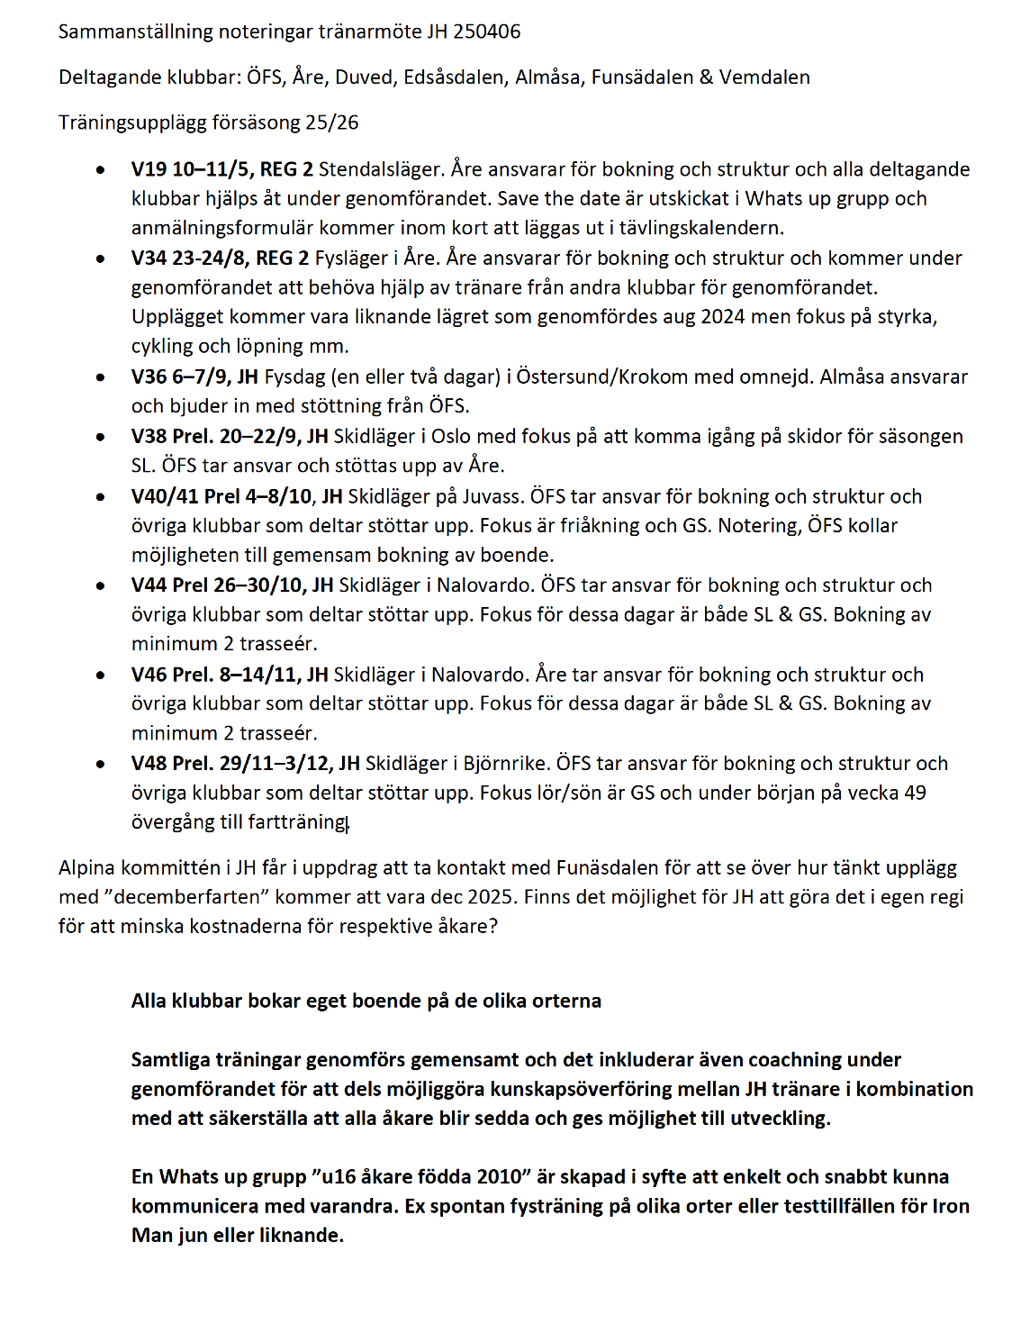

Bilaga 10.2 – Tävlingar för alla klubbar i länet?
Idag erbjuder vi många tävlingar i länet, men tävlingarna är inte tillgängliga för alla klubbar i distriktet. Dags att öppna alla tävlingar för distriktet?
Vi har idag en klubb som inte är välkommen i någon av de så kallade cuperna – hur kommer det sig?
Borde inte alla klubbar i vårt distrikt vara välkomna på alla tävlingar om det inte är en klubbtävling?
Som representant för ÖFS tycker jag att det är dags att se över denna fråga i distriktet – hur kan vi få med alla klubbar framöver?
Vi har idag en trend i hela skid-Sverige där vi ser en minskning av deltagare, samma gäller JH. Om vi ska få tillbaka fler ungdomar igen till våra klubbar, då ska alla klubbar vara med på den resan.

Förslag
Kan vi skapa en alpin liga i JH från de minsta åkarna till pensionärer?
Vi fortsätter att arrangera tävlingar likt idag, men öppnar dessa för alla klubbar och använder ett poängsystem som är lika oavsett tävling – och avslutar med en final.

Pierre Björk
ÖFS / AK ordförande
070-390 40 60
karlpierrebjork@gmail.com

Bilaga 10.3 – Planeringsdokument Basecamp MVC-final
Här finns planeringsdokument från 2026 års final i MVC:
Öppna planeringsdokumentet (Google Sheets)

Bilaga 10.4 – Beslut kring pokaler
Pokaler/medaljer till MVC och LVC – behov av en gemensam nivå. Innebär stora kostnader om vi har för många pokaler; det äter upp intäkterna och lämnar små marginaler.

Beslutad nivå
- Pokaler till topp 3.
- Medaljer/plaketter till övriga – max totalt 30 % av startfältet (generella).
- Lite mindre pokaler på kvalen.
- Något större pokaler på finalerna.

